Узагальнена інформація
щодо виконання пп. 2.4.3.1.7. Заходів з виконання ДАП

2.4.3.1.7. Розробка програмного забезпечення та налаштування технічного устаткування, необхідних для забезпечення оновлення Єдиного реєстру об’єктів державної власності, включно з інформаційним ресурсом для оприлюднення інформації щодо підприємств державної та комунальної форми власності
Для реалізації цього завдання є потреба у фінансуванні заходів, пов’язаних з розробкою нової інформаційно-комунікаційної системи Єдиного реєстру об’єктів державної власності (ІКС Реєстру) та її складових, впровадженням та налаштуванням відповідного програмного забезпечення ІКС Реєстру на основі технічного завдання.
У 2023 році ФДМУ підготовлено техніко-економічне обґрунтування стосовно розробки/модифікації, впровадження та супроводження, програмно-технічного комплексу «Єдиний реєстр об’єктів державної власності», включно з інформаційним ресурсом щодо суб’єктів господарювання державного та комунального сектору економіки на 2024 рік, яке направлено Мінцифри (лист від 26.04.2023 № 10-15-10306).
Також було підготовлено інформацію щодо необхідних обсягів видатків на
2023 – 2024 роки з визначенням результативних показників, яку направлено НАЗК (лист від 27.05.2023 № 10-15-13237). За результатами наданих ФДМУ пропозицій, зокрема на 2023 рік, ФДМУ (лист від 23.06.2023 № 10-53-15583) було погоджено без зауважень проєкт розпорядження Кабінету Міністрів України «Про перерозподіл деяких видатків державного бюджету, передбачених Національному агентству з питань запобігання корупції на 2023 рік», розроблений НАЗК, в положеннях якого передбачено виділення фінансування на послуги з розробки технічного завдання на створення програмно-технічного комплексу «Єдиний реєстр об’єктів державної власності», його складових. Зазначений проект нормативно-правового акта у серпні 2023 року був розглянутий на засіданнях КМУ та відхилений Урядом.
Листом ФДМУ від 05.01.2024 № 10-15-343 з метою формування завдань Національної програми інформатизації на 2024 рік було надано Мінцифри інформацію щодо проєкту завдання, зокрема розробки/модифікації, впровадження та супроводження програмно-технічного комплексу «Єдиний реєстр об’єктів державної власності», включно з інформаційним ресурсом щодо суб’єктів господарювання державного та комунального сектору економіки з очікуваним обсягом фінансування.
У 2024 році ФДМУ підготовлено обґрунтування потреб в наданні ресурсної підтримки окремого проєкту з інформатизації Національної програми інформатизації на 2024 – 2025 роки, зокрема щодо розробки/модифікації та впровадження програмно-технічного комплексу «Єдиний реєстр об’єктів державної власності», включно з інформаційним ресурсом щодо суб’єктів господарювання державного та комунального сектору економіки, з детальним описом завдання, пов’язаних з розробкою ІКС Реєстру та його складових, а також обсягів видатків на виконання послуг з розробки ІКС Реєстру, закупівлю ліцензійного програмного та апаратного забезпечення, розробку вебсервісів та вебклієнтів для системи, впровадження інтеграції ІКС Реєстру із зовнішніми інформаційними ресурсами тощо.
Проєкт з інформатизації було направлено до Мінцифри листом Фонду
від 23.02.2024 № 10-15-5103, а також доопрацьований згідно з рекомендаціями Мінцифри та погоджений з Адміністрацією Держспецзв'язку направлявся до Мінцифри листами Фонду від 13.03.2024 № 10-15-6931 та від 22.04.2024
№ 10-62-10919.
Листом від 31.05.2024 № 10-62-14797 ФДМУ звертався до НАЗК щодо надання фінансової підтримки для реалізації пп. 2.4.3.1.7 заходів з виконання ДАП. За результатами розгляду повідомлено, що НАЗК як головному розпоряднику бюджетних коштів, бюджетних призначень для забезпечення ресурсної підтримки відповідальних виконавців заходів ДАП не передбачено.
Проєкт інформатизації «Створення та забезпечення функціонування програмно-технічного комплексу «Єдиний реєстр об’єктів державної власності» включно з інформаційним ресурсом щодо суб’єктів господарювання державного та комунального сектору економіки» віднесено до пріоритетних напрямів та завдань (проектів) цифрової трансформації на 2024-2026 роки, схвалених розпорядженням КМУ від 02.08.2024 № 735-р.
Розпорядженням КМУ від 30.08.2024 № 819-р «Про визначення окремих завдань, проектів, робіт з інформатизації та передачу деяких бюджетних призначень, передбачених Міністерству цифрової трансформації на 2024 рік» затверджено окремі завдання, проекти, роботи з інформатизації, зокрема створення програмно-технічного комплексу «Єдиний реєстр об’єктів державної власності» включно з інформаційним ресурсом щодо суб’єктів господарювання державного та комунального сектору економіки, та здійснено передачу бюджетних призначень, передбачених у 2024 році Міністерству цифрової трансформації (загальнодержавні видатки та кредитування) у загальному фонді державного бюджету за програмою 2911040 «Національна програма інформатизації» для реалізації цих завдань.
Наказом ФДМУ від 08.10.2024 № 2343 внесені зміни до паспорта бюджетної програми за КПКВК 6611010 «Керівництво та управління у сфері державного майна» на 2024 рік.
ФДМУ підготовлено архітектуру ПТК «Реєстр» (наведено нижче) та технічні вимоги до її створення.

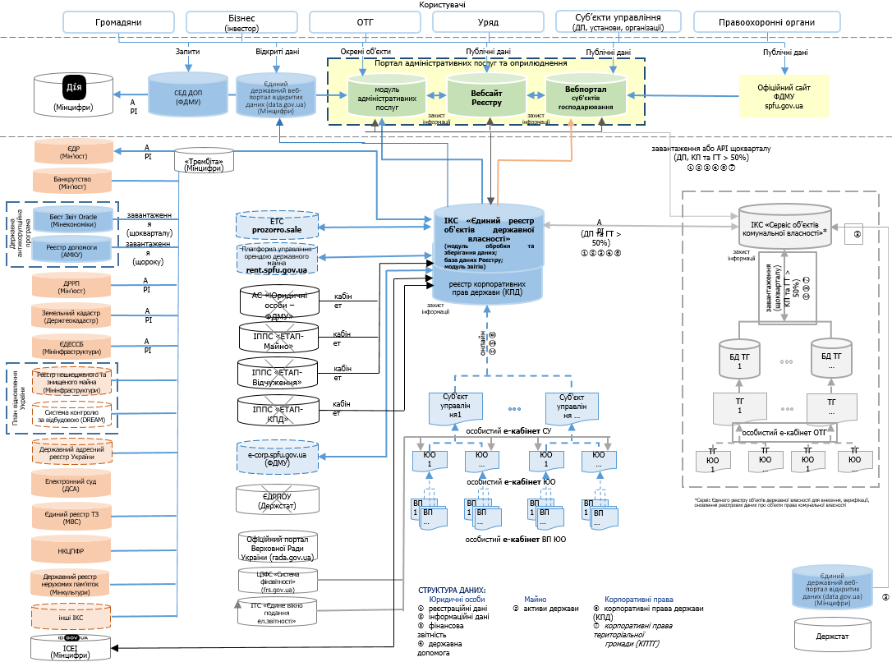
Враховуючи обмеженість часу до завершення бюджетного 2024р., було вжито заходів для забезпечення реалізації завдання у максимально стислі строки. Зокрема, здійснено процедури публічних закупівель відповідно до вимог ЗУ «Про публічні закупівлі» щодо:
- послуг з розробки проєктної документації;
- придбання серверної інфраструктури для Реєстру та ліцензійного програмного забезпечення серверної інфраструктури.
У зв’язку з тим, що передача бюджетних призначень відбувалася наприкінці 2024р., в межах якого мала відбутися закупівля послуг з розроблення ТЗ на створення ПТК «Реєстр» та ІКС Реєстру, постала об’єктивна необхідність перенесення реалізації відповідних заходів на наступний бюджетний період із належним ресурсним забезпеченням для запобігання неотримання якісних результатів послуг та невиконання умов договору сторонами.
Також у рамках Меморандуму про співпрацю від 04.10.2021 № 284, укладеного між ФДМУ та проєктом міжнародної технічної допомоги під назвою «Діяльність у рамках реформи державних підприємств України», який фінансує Агентство США з міжнародного розвитку (USAID), який виконує ТОВ «Делойт Консалтинг Оверсіз Проджектс» (далі – Проєкт) (із змінами), відбувається підтримка ФДМУ та сприяння у створенні цифрових рішень для підвищення прозорості та підзвітності в управлінні державним майном.
ФДМУ на 2025 рік планувалися заходи, зокрема щодо розроблення технічного завдання на створення ПТК «Реєстр» та розроблення його спеціалізованого програмного забезпечення. Зазначені роботи було розпочато у рамках Проєкту.
Проєктом вживалися заходи стосовно закупівлі послуг щодо удосконалення ПТК «Реєстр», етапи послуг яких передбачали розроблення технічного завдання та спеціалізованого програмного забезпечення Реєстру за рахунок міжнародної технічної допомоги. За результатами проведеної Проєктом конкурентної закупівлі визначено переможця торгів. У грудні 2024 року укладено договір між виконавцем Проєкту «Делойт Консалтинг Оверсіз Проджектс» та переможцем торгів.
З січня 2025 року виконання робіт, які виконуються за підтримки USAID, призупинено.
ФДМУ листом від 07.02.2025 № 10-62-3561 звернувся до Мінцифри щодо надання фінансової підтримки на розробку ІКС Реєстру, за результатами розгляду якого Мінцифри (лист від 10.02.2025 № 1/04-13-2035) повідомлено, що відповідно до Закону України «Про Державний бюджет України на 2025 рік» видатків за бюджетною програмою 2911040 «Національна програма» не передбачено, в зв’язку з чим ресурсна підтримка окремих завдань, проектів, робіт з інформатизації Мінцифрою у 2025 році не забезпечуватиметься.
03.04.2025 (№ 10-15-8678) надано Мінцифри пропозиції до окремих завдань, проектів, робіт з інформатизації на 2026-2028 роки, що потребують надання ресурсної підтримки замовникам для їх виконання, зокрема на розробку ІКС Реєстру, для формування Національної програми інформатизації на 2026 рік.
21.04.2025 (№ 10-15-10198) направлено до Мінцифри обґрунтування потреб в наданні ресурсної підтримки окремого завдання, проєкту, робіт з інформатизації Національної програми інформатизації на 2026 рік з детальним описом завдання, пов’язаного з розробкою програмного забезпечення, а також обсягів видатків на виконання таких послуг, узгоджені з Адміністрацією Держспецзв’язку (листи
від 11.04.2025 № 08/01-3480/2025 та № 08/01-3484/2025), зокрема на:
створення та забезпечення функціонування Єдиного реєстру об’єктів державної власності;
створення сервісу формування даних про об’єкти права комунальної власності.
ФДМУ (листи від 11.02.2025 № 10-15-3737 та від 09.06.2025 № 10-15-14793) надані Мінцифри пропозиції до проєкту постанови Верховної Ради України «Про затвердження переліку завдань та проектів Національної програми інформатизації на 2025 рік» (реєстр. № 13447 від 03.07.2025), зокрема щодо включення до переліку проєктів інформатизації за напрямом 11 «Запровадження цифрових інструментів, спрямованих на виконання заходів Державної антикорупційної програми на 2023-2025 роки з реалізації Антикорупційної стратегії на 2021-2025 завдання «розробка програмного забезпечення та налаштування технічного устаткування, необхідних для забезпечення оновлення Єдиного реєстру об’єктів державної власності, включно з інформаційним ресурсом для оприлюднення інформації щодо підприємств державної та комунальної форми власності» (захід 2.4.3.1.7. ДАП).
ФДМУ (лист від 24.12.2025 № 10-62-31724) надано Мінфіну розрахунки для потреб створення ІКС Реєстру, її складових.
Водночас ФДМУ вживаються заходи щодо залучення потенційних донорів у рамках проєктів міжнародної технічної допомоги, спрямованих на вдосконалення Реєстру та розроблення його нового програмного забезпечення з впровадженням електронної інформаційної взаємодії з іншими інформаційними ресурсами.
Між Німецьким товариством міжнародного співробітництва (GIZ) ГмбХ в особі керівника Проекту «Ефективне державне управління завдяки GovТech і прозорості в Україні» (надалі – «Проект») та ФДМУ укладено Протокол про співробітництво в рамках реалізації Проекту «Ефективне державне управління завдяки GovТech і прозорості в Україні» від 15.04.2025 № 77, в якому передбачено, зокрема здійснити закупівлю послуг розробників щодо розроблення програмного продукту для створення ІКС Реєстру, її складових.
ФДМУ листом від 17.04.2025 № 10-55-9915 звернувся до Секретаріату КМУ здійснити державну перереєстрацію проєкту міжнародної технічної допомоги «Ефективне державне управління завдяки GovTech і прозорості в Україні». Відповідь не надходила.
З 2026 року розпочато співпрацю з французькою агенцією міжнародного технічного співробітництва Expertise France щодо залучення відповідної експертної та технічної підтримки.

